

文章ここに文章ここに




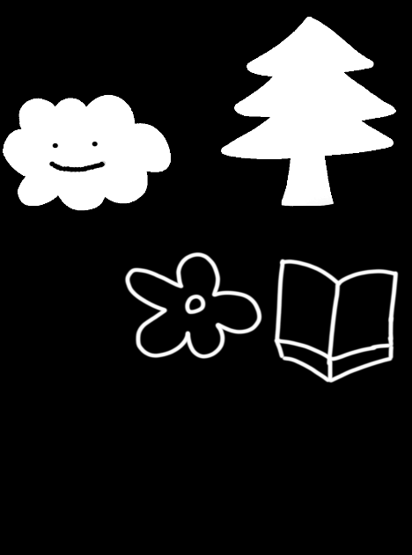

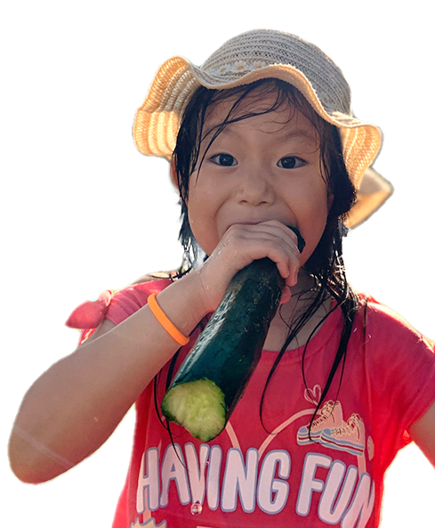
+
ここに文章ここに文章ここに!!

ここに文章
文章
ここに文章ここに文章ここに
ここに文章ここに文章ここに文章ここに文章ここに文章ここに文章ここに文章ここに文章

ここに文章ここに文章ここに文章ここに文章ここに文章ここに文章ここに文章ここに文章ここに文章ここに文章ここに文章ここに文章ここに文章ここに文章ここに文章ここに文章ここに文章ここに文章ここに文章ここに文章ここに文章

タイトルタイトル
ここに文章
ここに文章ここに文章ここに文章ここに文章ここに文章ここに文章ここに文章
ここに文章ここに文章ここに文章
ここに文章ここに文章
ここに文章ここに文章ここに文章ここに文章ここに文章ここに文章ここに

ここに文章
ここに文章ここに文章ここに文章
ここに文章ここに文章

ここに文章
ここに文章ここに文章ここに文章ここに文章
文章
＋
ここに文章ここに文章
ここに文章ここに文章
ここに文章ここに文章
ここに文章ここに文章
ここに文章ここに文章
ここに文章ここに文章
１０：００～１０：３０
１０：００～１０：３０
１０：００～１０：３０
１０：００～１０：３０
１０：００～１０：３０
１０：００～１０：３０
ここに文章ここに文章ここに文章ここに文章ここに文章ここに文章ここに文章ここに文章

ここに文章ここに文章ここに文章ここに文章ここに文章ここに文章

受付時間/9:30～20：00
カラカラ

カラカラカラカラカラカラカラカラ

カラカラ

☎000-123-4567
ここに文章

〒000-0000 ここに住所を入れて下さい

http://www.xxxxxxxx.jp

検索

